**Thông qua chủ trương nâng cấp tuyến đường**

**Đặng Thúc Liêng, Trần Văn Ơn trên địa bàn khóm Trung Hưng**

UBND phường Mỹ Thới thực hiện xin chủ trương của UBND TP. Long Xuyên đầu tư nâng cấp tuyến đường Đặng Thúc Liêng, Trần Văn Ơn trên địa bàn khóm Trung Hưng. Tuy nhiên, qua khảo sát thực tế thì nhận thấy một số vị trí, một số điểm còn hẹp, chưa đồng bộ. Đảng ủy, Ủy ban nhân dân phường tiến hành họp dân, vận động các hộ dân trên tuyến đường (nhất là ở những đoạn đường còn hẹp) tham gia hiến một phần đất để mở rộng đường. Đồng chí Đoàn Thị Hương Hà, UVBTV- Trưởng Ban Tổ chức Thành ủy đã đến dự. Cuộc họp do Đồng chí Trần Vũ Khánh Trang, Bí thư Đảng ủy - Chủ tịch UBND phường chủ trì.

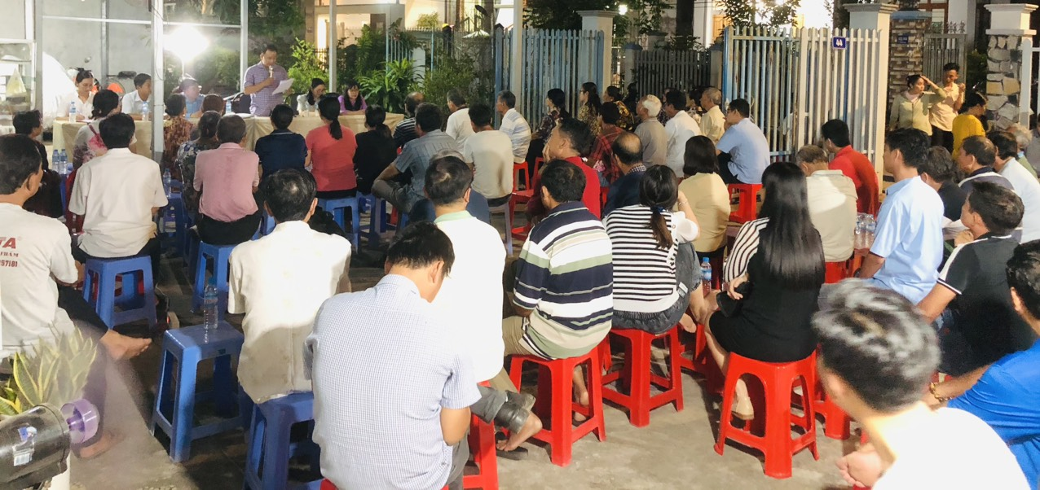Tại cuộc họp các đại biểu được nghe Đồng chí Đặng Hoàng Vinh, Phó chủ tịch UBND phường thông qua báo cáo tóm tắt hồ sơ thiết kế công trình thể hiện cụ thể phần diện tích cần vận động các hộ dân hiến một phần đất để mở rộng.

Công trình mở rộng đường, sau khi nâng cấp dự kiến có diện tích từ 5m đến 6m. Qua trau đổi, nắm bắt tâm tư, nguyện vọng và giải đáp các ý kiến vướng mắc, cuộc họp đã nhận được 88/94 ý kiến hộ dân đồng tình ủng hộ, sẵn sàng hiến một phần đất mở rộng, nâng cấp tuyến đường giao thông chung tay cùng chính quyền địa phương sớm đẩy nhanh tiến độ trình UBND thành phố phê duyệt chủ trương thực hiện trong thời gian sớm nhất, tạo điều kiện cho người dân đi lại dễ dàng và góp phần chỉnh trang đô thị./.